Игры по развитию мелкой моторики, как средство повышения речевой активности
В статье раскрывается практическое применение игр по развитию мелкой моторики, как средства закрепления правильного звукопроизношения, обогащения и активизации словаря, формирования грамматического строя и развития связной речи у дошкольников.
В своей практической работе я опираюсь на то, что для полноценного формирования навыков устной речи важно развивать у дошкольника мелкую моторику рук. Современные научные данные подтверждают, что области коры головного мозга, отвечающие за движение органов речи и управляющие движениями пальцев, расположены в непосредственной близости. Следовательно, идущие в кору головного мозга импульсы от движения пальцев рук «тревожат» расположенные по соседству речевые зоны, стимулируя их активную деятельностью.
Гармонизация движений тела, мелкой моторики рук и органов речи способствует формированию правильного произношения, помогает избавиться от монотонности речи, нормализовать её темп, учит соблюдению речевых пауз, снижает психическое напряжение. Известно и то, что в последние 5-10 лет уровень речевого развития детей заметно снизился. Почему? Родители меньше говорят с детьми, потому что многие из них страшно заняты на работе. Дети и сами меньше говорят, потому что больше смотрят и слушают (теле-аудио-видео...). Они редко делают что-то своими руками, потому что современные игрушки и вещи устроены максимально удобно, но не эффективно для развития моторики (одежда и обувь с липучками вместо шнурков и пуговиц, книжки и пособия с наклейками вместо картинок для вырезания и т.д.).
Игры на развитие мелкой моторики и упражнения — уникальное средство для развития речи в их единстве и взаимосвязи. Разучивание текстов с использованием «пальчиковой» гимнастики стимулирует развитие речи, пространственного мышления, внимания, воображения, воспитывает быстроту реакции и эмоциональную выразительность. Ребёнок лучше запоминает стихотворные тексты; его речь делается более выразительной.
Игры на развитие мелкой моторики мной используются на всех этапах речевого развития ребёнка.
Тренажёры
Мной изготовлены специальные тренажёры: на тканевую основу наклеивается шнурок в различном направлении, на концы шнурка наклеиваются предметные картинки, разной тематики в зависимости от назначения. Так например для закрепления правильного звукопроизношения [Р], это может быть собака или машина. На первых этапах ребёнок может пальцем проводить по шнуровке и четко произносить звук РРРРРРРРР. Далее можно усложнять задачу, прокатывание мячика (это может быть гладкий или колючий, с мягкой или твердой основой) и произнесение заданного звука.
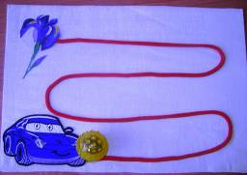
Данные тренажёры можно использовать и при закреплении звуков в связной речи. Ребёнок прокатывает мячик и проговаривает стишок с автоматизированным звуком.
Автоматизация звука [Ш]
Машина
Как у синей, у машины,
Об асфальт шуршали шины.
Едет, едет по дорожке
И пыхтит четвероножка.
На ногах – четыре шины,
А зовут её – машина.

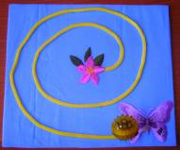
Так же тренажёры можно использовать при заучивании стихотворений. Произнося, стихотворение ребёнок передвигает мячик по «дорожке»
Не ползет и не бежит –
Над цветком она кружит,
За витком идёт виток –
Вот и села на цветок.

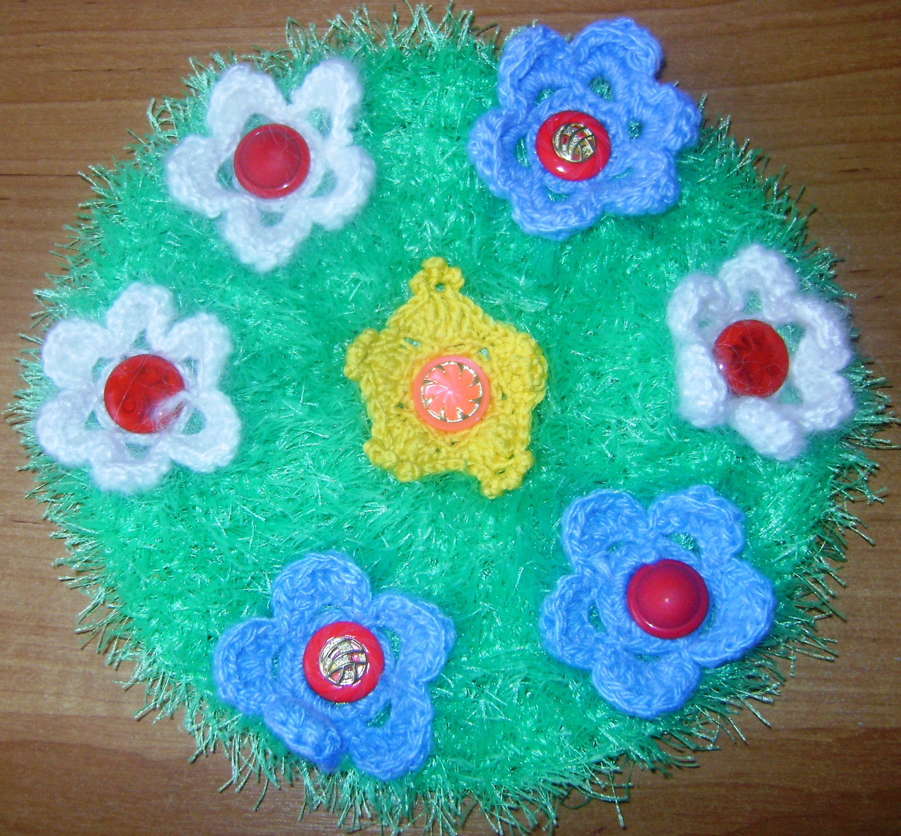
Зелёная полянка
Данное пособие вяжется крючком, на него нашиваются пуговицы, и отдельно вывязываются цветы с отверстием в центре, чтобы они могли застёгиваться на пуговички.
Данное пособие можно использовать при подготовке к обучению грамоте. Например, для задания на определение количества слогов в слове.
На каждый слог ребёнку предлагается «срывать» или наоборот «посадить» цветок. Таким образом, ребёнок наглядно видит, сколько в слове слогов.
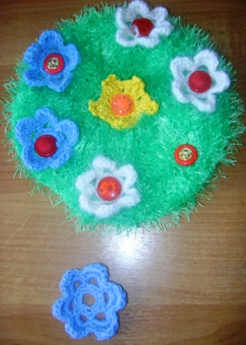
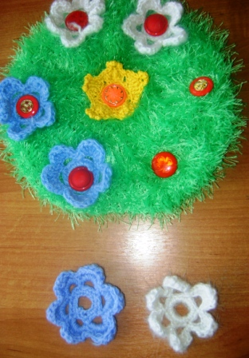
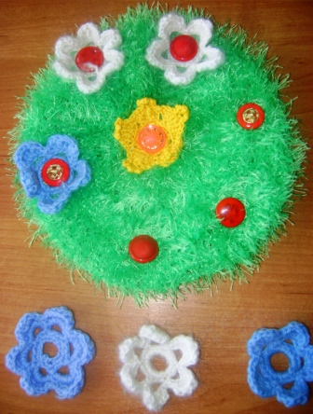
МА ШИ НА

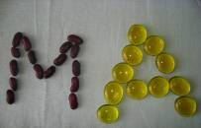
В слове МАШИНА три слога.
Так же при подготовке к обучению грамоте можно использовать различный бросовый и природный материал (различные крупы, бобовые, спички, пуговицы), ими можно выкладывать изучаемые буквы.

Сухой бассейн
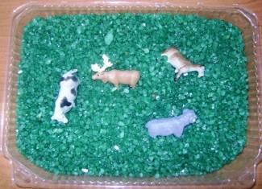
Это пособие можно изготовить из любого сыпучего материала (песок, крупы, бобовые). Я использовала аквариумные камешки.
Это пособие так же многофункционально. Можно использовать для любого раздела речевого развития.
Так, например, для формирования грамматического строя речи. В бассейн помещаются парные игрушки разного размера. Ребёнку даётся задание найти большой и маленький предмет. Он ищет, например мяч – мячик, дом домик, козёл – козлик и т.д. пособие можно использовать для активизации и актуализации словаря. В бассейн помещаются различные животные, ребёнок должен найти всех домашних животных, потом диких. Затем перечислить их названия. Так можно проиграть с любыми обобщающими понятиями.
Массажные тренажеры
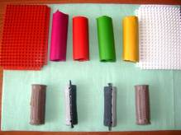
Это может быть и массажные мячики, колючие коврики, обычные карандаши, бигуди для завивки, небольшие цилиндры, изготовленные из основания обоев и обклеенные цветной бумагой. Эти пособия можно использовать при работе над слоговой структурой слов. Прокатывая между рук тренажёры, зажимая в кулачке мячи или продавливая ладошками коврик, ребёнок проговаривает ритмично слова с различной слоговой структурой. Использование данной методики очень хорошо подходит для детей с нарушением темпо – ритмической стороны речи (заиканием).

